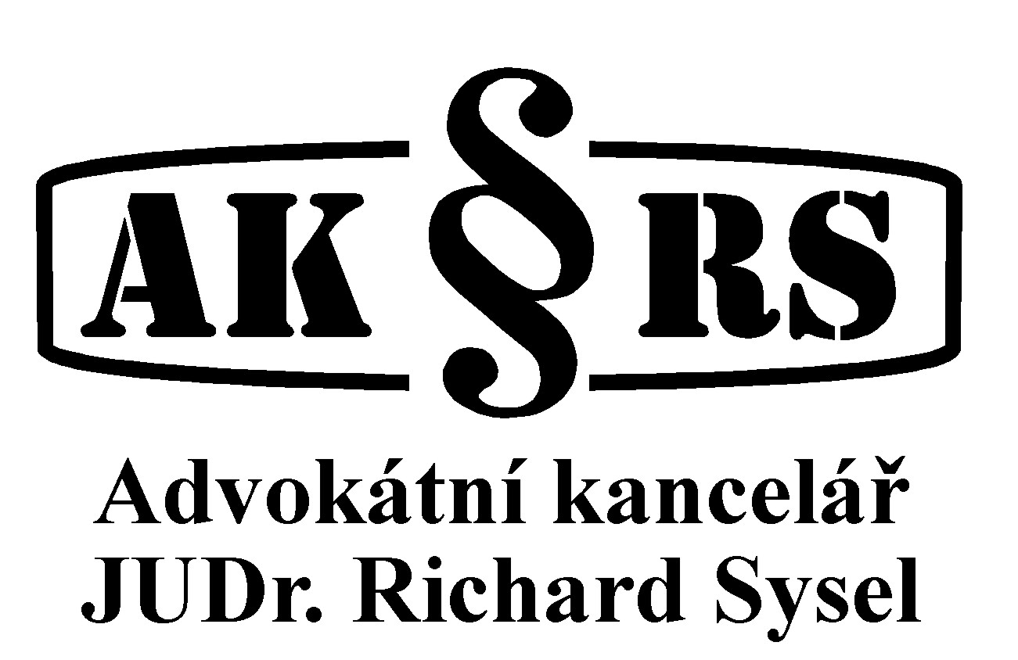  Dodavatel:  JUDr. Richard Sysel, advokát, ČAK č. 6447  Buzulucká 678/6, 160 00 Praha 6 - Dejvice  tel., zázn., fax.: 220 805 283 a 220 809 033  e-mail: ak@aksysel.cz  IČO: 44305249, DIČ: CZ5909211924 | Faktura – daňový doklad č. 101/2013
Odběratel:

Obec Psáry
Pražská 137
252 44 Psáry

IČ: 00241580
Neplátce DPH
UniCredit Bank
Číslo účtu: 2106528910/2700
Variabilní symbol - viz číslo faktury

Den vystavení faktury: 31.7.2013
Den splatnosti: do 15 dnů od doručení
Datum zdanitelného plnění: 31.7.2013
Na základě Smlouvy o poskytování právních služeb ze dne 2. 5. 2012 ve znění dodatku č. 1 ze dne 12.12.2012 a dodatku č. 2 ze dne 18.4.2013 Vám účtuji za právní služby poskytnuté v měsíci červenec 2013 dle ustan. čl. V. odst. 1:
- písm. a) - částku ve výši 13.000,- Kč
(z rozsahu 10 hod. měsíčně vyčerpáno dle specifikace 16,5 hod., převod do následujícího období 0 hod., přečerpáno o 6,5 hod., odpočet 0 hod. z převodu 0 hod., zůstatek převodu: 0 hod.)
- písm. b) - (1.450,- Kč/hod. nad 10 hod. v měsíci, po odpočtu nevyčerpaných hod. z předchozích měsíců) ve fakturovaném měsíci poskytnuta právní služba v rozsahu 16,5 hod., odpočet z předchozích měsíců – 0 hod. - k fakturaci 6,5 hod. á 1.450,- Kč, tedy 9.425,- Kč,
- písm. c) - (druhá a další návštěva advokáta v sídle klienta á 500,- Kč) 0,- dalších návštěv, 0,- Kč,
- písm. d) – (150,- Kč/hod. – příplatek za mimopracovní dobu), 0 hod., 0,- Kč

Základ daně: (jednotková cena) 22.425,- Kč
DPH 21 %: 4.709,25 Kč

K úhradě celkem: 27.134,25 Kč

JUDr. Richard Sysel
advokát

Příloha: Specifikace poskytnuté právní služby

